**Бровка Ева Максымова (Broukowna Eva)**

22 февраля 1803 г – крещение (НИАБ 937-4-32, лист 9, №3/1803-р).

**НИАБ 937-4-32:** Лист 9. **Метрическая запись №3/1803-р.**

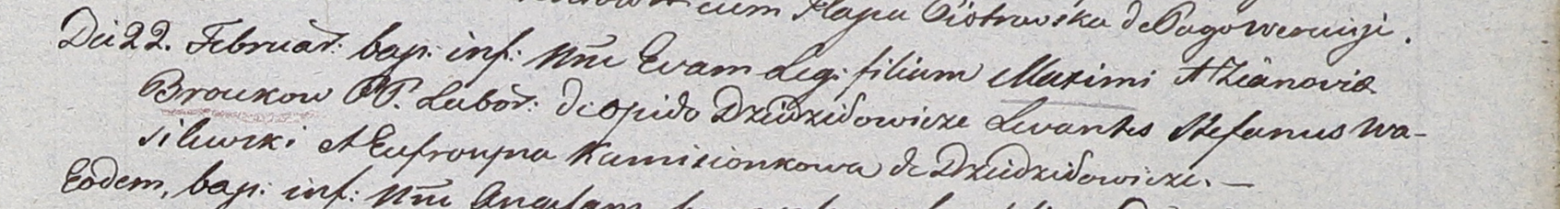

Дедиловичский костел Наисвятейшего Сердца Иисуса. 22 февраля 1803 года. Метрическая запись о крещении.

Broukowna Eva – дочь крестьян с деревни Дедиловичи.

Brouka Maxim – отец.

Broukowa Zianovia – мать.

Wasilewski Stephan – крестный отец.

Kamisionkowa Eufrosyna – крестная мать, с деревни Дедиловичи.

Linhart Hyacinthus – ксёндз.